Инструкция

по работе с официальным сайтом для размещения информации
о государственных (муниципальных) учреждениях (www.bus.gov.ru)

1. Для того чтобы оценить учреждение необходимо:
1.1 В любой поисковой системе найти сайт bus.gov.ru. Зайти на сайт www.bus.gov.ru
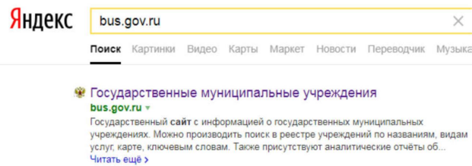

1.2. Выбрать регион

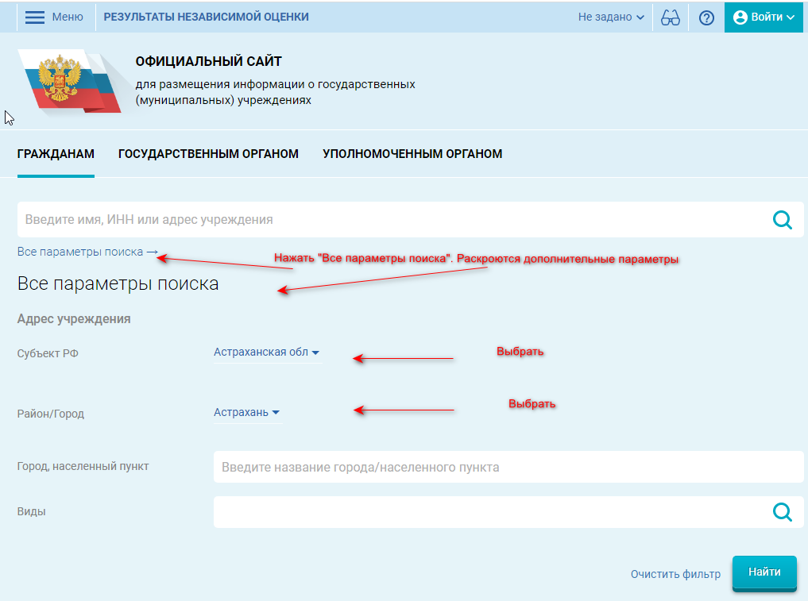
1.3 Нажать поиск в строке «Виды»
Раскроется список «Виды учреждений»

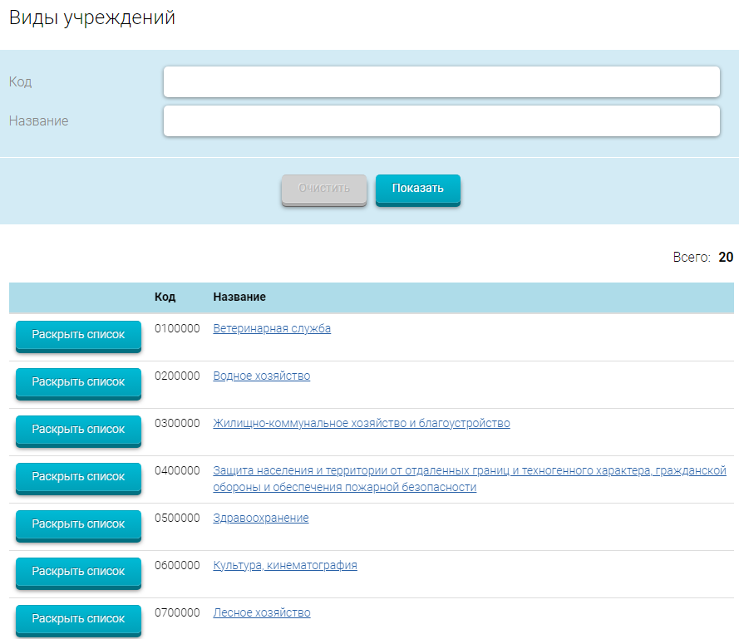
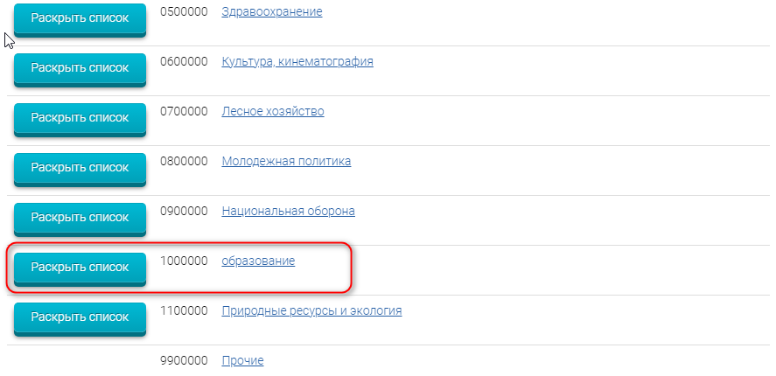
1.4 Нажать «Раскрыть список» в строке «Образование»

1.5. В следующем списки нажать «Раскрыть список» в строке «Образовательно учреждение среднего профессионального образования»
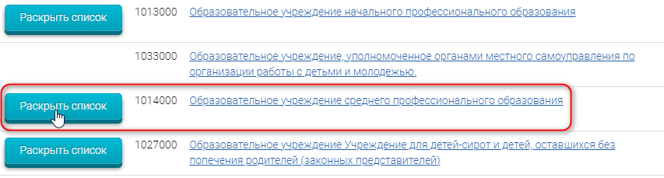
1.6 В следующем окне выбрать «Колледж»
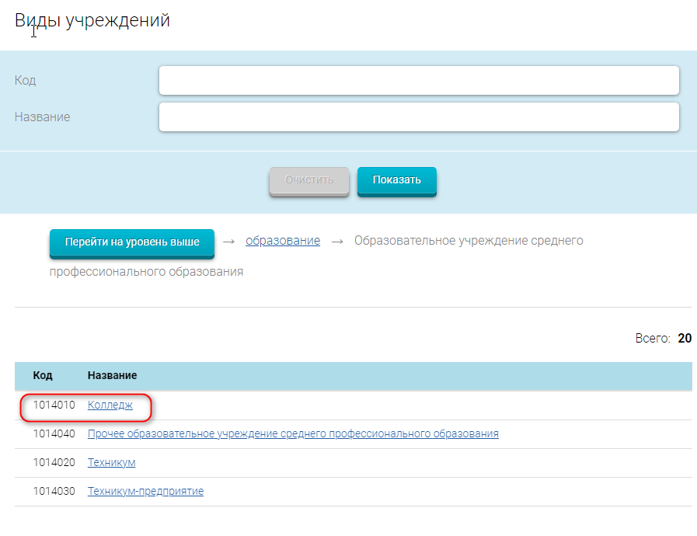

После всех выбранных критерий у вас появится окно:
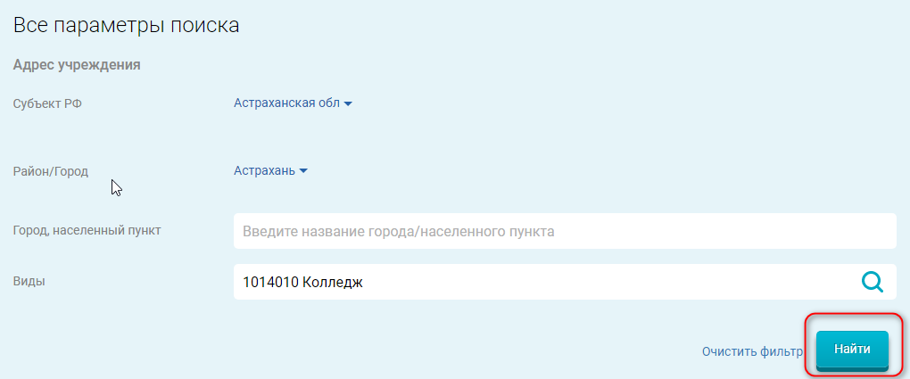

Необходимо нажать «Найти»

1.7 В открывшемся окне находим колледж АГПК (по адресу)
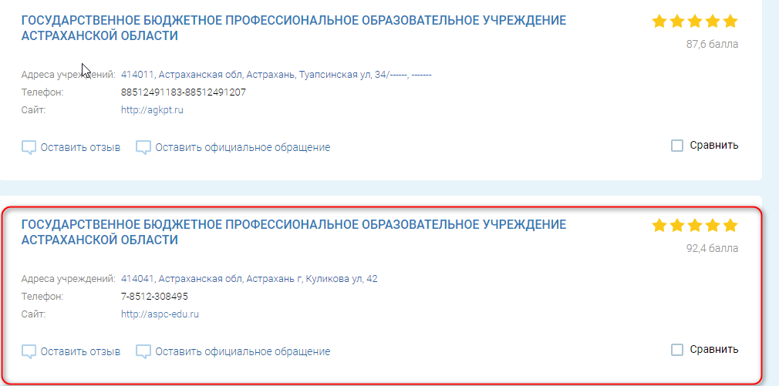

2. В окне сайта bus.gov.ru АГПК https://bus.gov.ru/info-card/304894 можно оценить учреждение (А), оставить отзыв (В), а также пройти опрос (С).
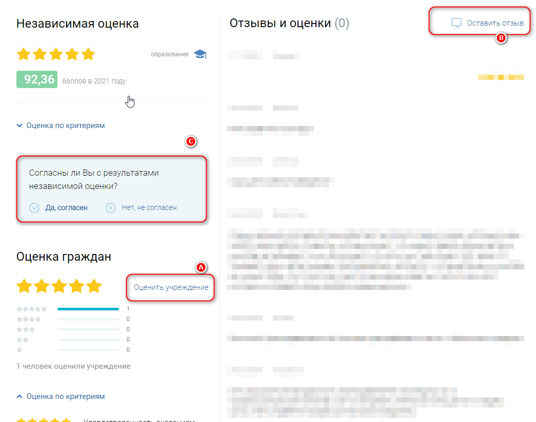

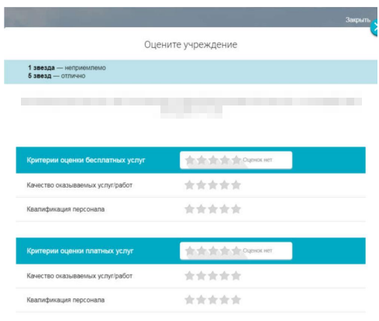

2.1 Оценка учреждения

В появившемся окне поставить оценку (по шкале от 1 до 5)


После выставления оценок по выбранным критериям необходимо ввести символы с картинки и выбрать кнопку «Оценить»

2.2 Оставить отзыв
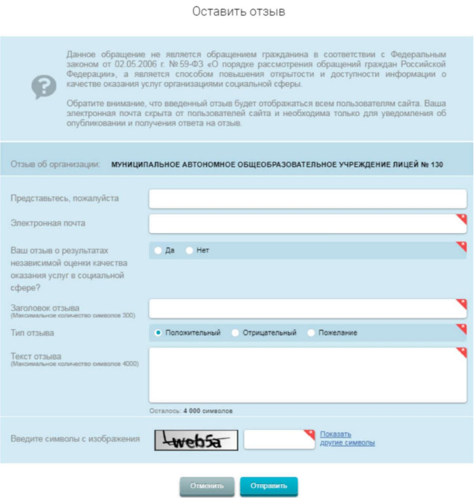

ВАЖНО!!!
Для того чтобы оставить отзыв и оценить, необходимо войти через портал Госуслуг


